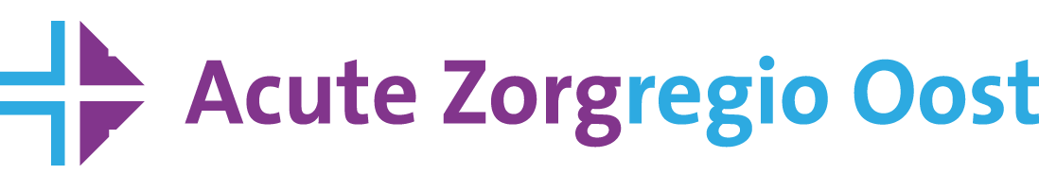

Acute Zorgregio Oost organiseert op 11 oktober 2017
de scholingsavond
Brandwondenzorg- snel, goed en op de juiste plek!

Doelgroep: Medewerkers anesthesiologie, ambulance, heelkunde, huisartsen, medewerkers SEH en (kinder)IC, MMT medewerkers, (trauma-)chirurgen, intensivisten, GHOR medewerkers, GGD medewerkers, politie.
Locatie: Radboudumc, Hippocrateszaal route 77
Avondvoorzitter: Oliver Kloeters, plastisch chirurg Radboudumc

Programma scholingsavond:

18:30 – 19:00 Ontvangst en registratie

19:00 – 19:20 Inleiding brandwondenzorg- snel, goed en op de juiste plek- Dietmar Ulrich, hoogleraar plastische chirurgie en Mariëlle Vehmeijer, chirurg, beide Radboudumc

19:20 – 19.40 Diagnostiek, therapie en nazorg brandwonden- Oliver Kloeters, plastisch chirurg Radboudumc
19.40 – 20.00 Kinderen met ernstige brandwonden, eerste opvang en IC behandeling - Joris Lemson Kinder-Intensivist, Radboudumc)
20.00 – 20.30 Pauze

20:30 – 20:50 Bijzondere behandeling kinderbrandwonden- Dr. Mariëlle Vehmeijer chirurg Radboudumc
20:50 – 21.30 Samenvatting - Oliver Kloeters en afsluitend vraagrondje en discussie met sprekers
21.30 Afsluiting

